**Фирменный стиль**

**Фирменный стиль** - *это образ компании, представляющий собой объединение цветовых и композиционных приемов, графических элементов, шрифтов и стилистических решений в совокупности с информационным контекстом и общей стратегией компании. Он используется в оформлении всей корпоративной и рекламной продукции, начиная с визиток и заканчивая наружной рекламой. Кроме этого, многие организации придерживаются общего стиля в интерьерах офисов, торговых залов, рабочей одежде и прочем.*

**Фирменный блок** (товарный знак + логотип)

*Комбинированные товарные знаки содержат в себе знаки изобразительного и словесного вида. Композиция комбинированных товарных знаков может представлять собой сочетание: рисунка и слова; рисунка и букв; рисунка и цифр; слов и букв; букв и цифр и т.д. Все возможное многообразие изобразительных средств и техники исполнения можно отнести в эту группу.*

**Этапы разработки фирменного стиля**

***Этап первый -* подготовка**

**1. *сбор необходимой информации и аналитическая работа:***

- специфика деятельности фирмы;

- характер и особенности продукции или оказываемых услуг;

- историю, текущую позиция, перспективы.

Провести анализ соответствующей области рынка (потенциальных конкурентов фирмы-заказчика). Эти данные помогают найти и воплотить именно тот образ, который наиболее четко и ярко представит компанию, позволит ей выделиться из многочисленной массы.

***Этап второй -* определение стратегии и концепции**

***2.******определение основных направляющих идей, которые будут ключевыми в имидже компании:***

- создание образа (требует тонкого знания психологии потребителя, конкурентов, партнеров и т.д.).

Таким образом, мы обозначаем приоритетные психологические составляющие, то есть, определяем образно-ассоциативный ряд: «фирменный стиль – образ – ассоциации».

***Этап третий*** - **яркая идея**

***3. идея – это основа проекта.***

Созданный фирменный стиль должен быть рабочим и действенным на протяжении многих десятилетий.

То же можно сказать и о названии.

**Нейминг** (от англ. toname) *подразумевает разработку и создание точного, звучного и запоминающегося названия компании, а так же слогана (девиза), определяющего основное кредо фирмы.* После согласования названия, слогана и основных идей, переходим к следующему этапу.

***Этап четвертый* - визуальное решение**

***4. приоритетные фирменные цвета, шрифтовые решения, основные графические объекты и т.д., на основе которых создаются эскизы:***

- выбираются один, два, максимум три цвета;

- шрифты используются четкие, понятные, легко читаемые как в крупном, так и в мелком масштабе;

- графика разрабатывается индивидуально для каждого проекта, что обеспечивает использование оригинальных графических объектов.

***Этап пятый -* разработка логотипа**

***5. Логотип – это основной элемент фирменного стиля, в связи с этим, его создание – наиболее важный и ответственный этап.***

Слово **«Логотип»** (англ. Logotype) происходит из греческого языка: logos (слово) и typos (отпечаток).

*Может быть надписью, графическим элементом или и тем и другим.*



Логотипы, представленные только графическим знаком

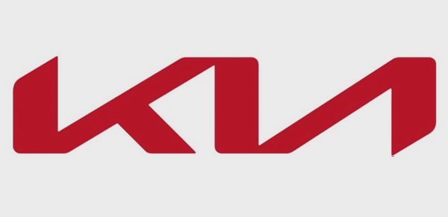

Логотип в виде надписи

***Этап шестой -* разработка элементов фирменного стиля**

***6. создаются дополнительные элементы, объединенные общим фирменным стилем:***

- визитки;

- бейджики;

- фирменные конверты и папки;

- листовки;

- календари;

- каталоги и прочее.

*Кроме полиграфической продукции, возможна разработка сувениров, наружной рекламы и прочего.*

Использование разнообразных элементов фирменного стиля в совокупности более удобно и позволяет достичь лучших результатов.

***Этап седьмой:* брендбук**

***7. Brand Book – это идентификационная книга фирменного стиля компании, буквально – «книга бренда».***

Она включает в себя описание возможностей использования созданного стиля, примеры, основные правила, варианты нанесения логотипа и т.д.

- логотипа и прочего в полиграфии, рекламной продукции.

***Этап восьмой:* символ**

***8. Символ фирмы,* эмблема (определенный персонаж или образ, закрепленный за фирмой и выражающий суть ее деятельности)**

***Этап девятый:* патентная защита**

***9. Защита бренда – правильное решение, благодаря которому, Вы сможете избежать повторений образа, названия и слогана.***

Переход к каждому следующему этапу происходит после согласования с заказчиком выполненных работ:

- дизайнер предоставляет эскизы в нескольких вариантах, после выбора одного из которых происходит дальнейшее развитие идеи, её совершенствование и доработка.

**Основные элементы фирменного стиля:**

1. Фирменная шрифтовая надпись (логотип);
2. Знак (Фирменный знак)
3. Эмблема;
4. Торговый знак (Торговая марка, Товарная марка);
5. Фирменный блок;
6. Фирменный лозунг (слоган);
7. Фирменный цвет (цвета);
8. Фирменный комплект шрифтов;
9. Корпоративный герой;
10. Постоянный коммуникант (лицо фирмы);
11. Фирменная одежда;